投标报价

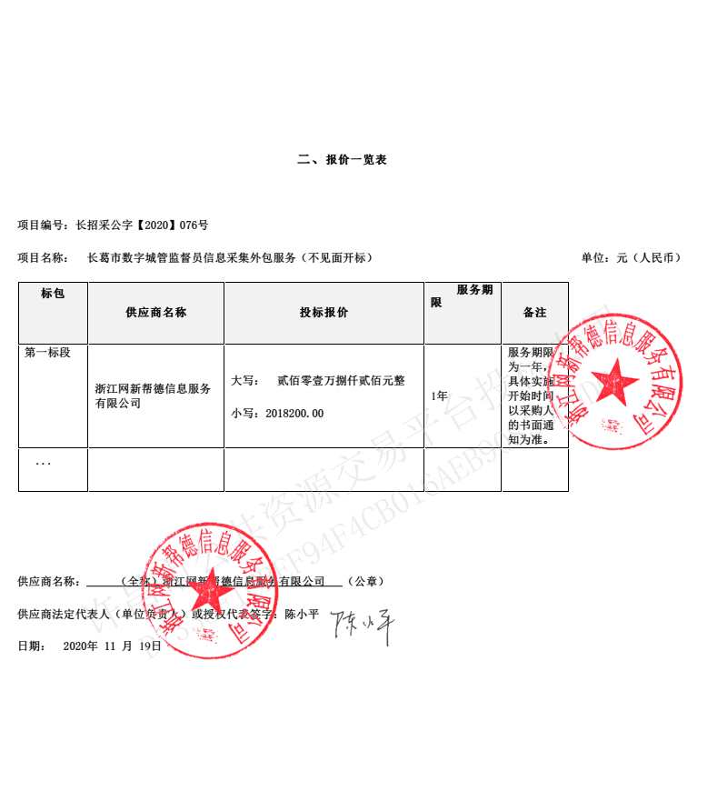

第二节 业务保障措施

一、设备管理保障

1）本项目交通工具、日常工具的安排及落实
为使项目的日常运作顺利开展，公司将为项目管理部门合理配备固定资产，以便在实施过程中项目团队的工作高效运转。固定资产为：电脑、传真机、打印机、电话等办公设备。采集设备的配备，我们在人员总数量基本上增配10%，以防设备损坏，更新等能及时到位，不会出现因设备故障而影响采集进度或质量。

1、项目办公设备投入明细表
序号 | 设备名称 | 数量 | 单位 | 备注（设备产权性质）
1 | 办公电脑 | 3 | 台 | 办公设备
2 | 传真机 | 1 | 台 | 办公设备
3 | 打印机 | 1 | 台 | 办公设备
4 | 电话机 | 1 | 部 | 办公设备
5 | 宽带或专线 | 1 | 条 | 办公设备
6 | 办公桌椅 | 4 | 套 | 办公设备
7 | 沙发及其它办公设备 | 若干 | 套 | 办公设备

附设备图例：

序号 | 设备名称 | 图例
1 | 办公电脑 | 
2 | 打印传真一体机 | 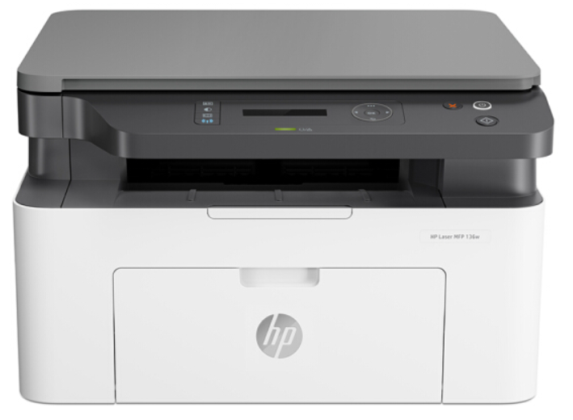
3 | 固定电话 | 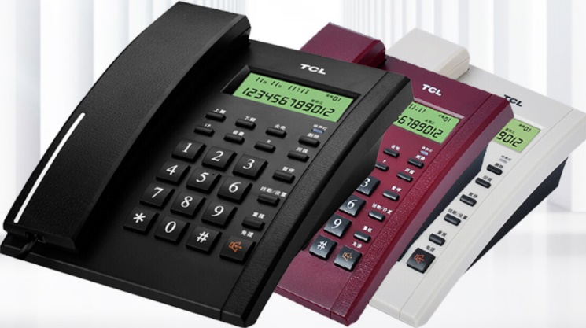
4 | 宽带或专线 | 
5 | 办公桌椅 | 
6 | 沙发及其它办公设备 | 

2、采集设备工具投入明细表
序号 | 设备名称 | 数量 | 单位 | 备注（设备产权性质）
1 | 卷尺 | 57 | 只 | 信息采集辅助工具
2 | 手电筒 | 57 | 只 | 信息采集辅助工具
3 | 雨具套装 | 57 | 套 | 信息采集保障工具
4 | 安全警示牌 | 5 | 只 | 信息采集保障工具
5 | 安全警示带 | 5 | 只 | 信息采集保障工具
6 | 工具包 | 57 | 只 | 信息采集辅助工具
7 | 工具铲 | 57 | 只 | 信息采集辅助工具
8 | 镊子 | 57 | 只 | 信息采集辅助工具
9 | 夹子 | 57 | 只 | 信息采集辅助工具
10 | 垃圾袋 | 57 | 包 | 信息采集辅助工具
11 | 手套 | 57 | 双 | 信息采集辅助工具
12 | 电动车 | 2 | 辆 | 交通工具
13 | 自行车 | 3 | 辆 | 交通工具

附工具图例：

序号 | 设备名称 | 图例
1 | 卷尺 | 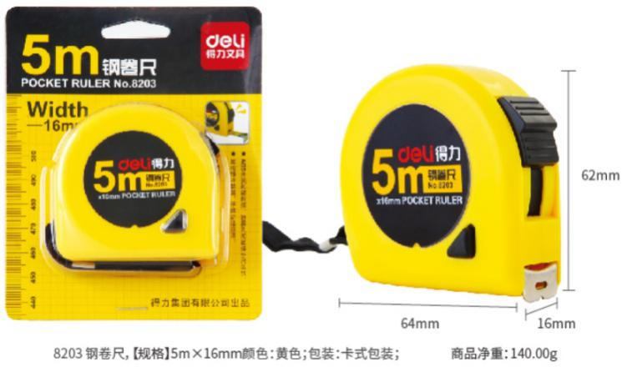
2 | 手电筒 | 
3 | 汛期装备  （雨衣、雨鞋） |   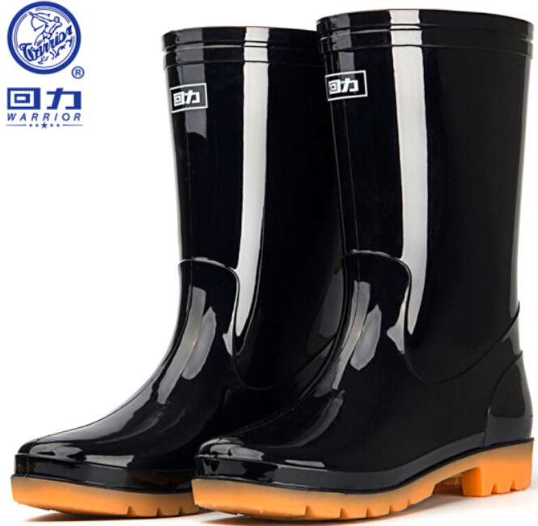
4 | 安全警示牌 | 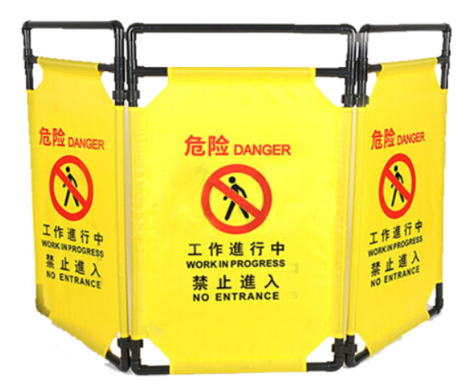
5 | 安全警示带 | 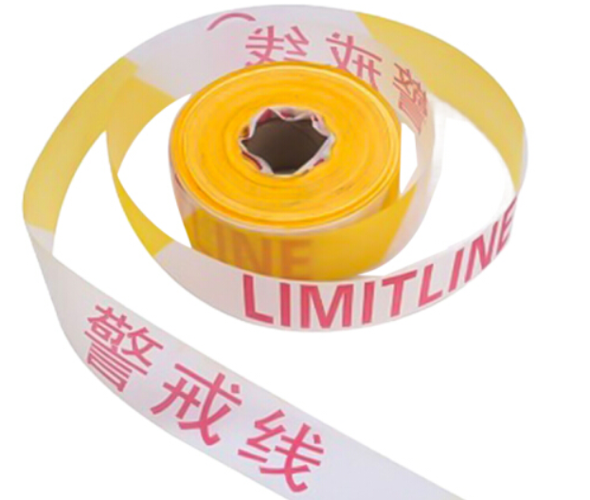
6 | 工作证 | 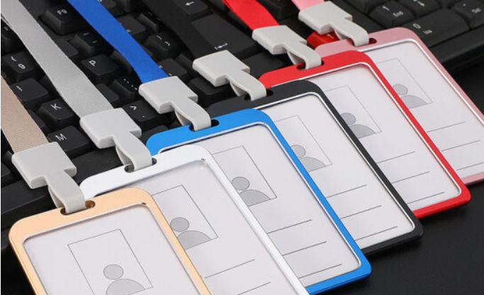
7 | 工具包 | 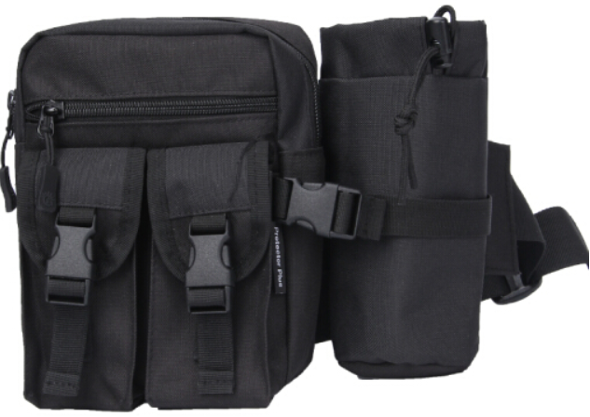
8 | 工具铲 | 
9 | 镊子 | 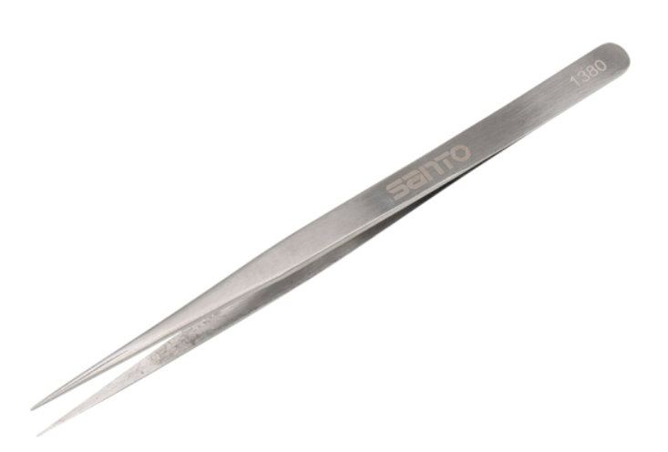
10 | 夹子 | 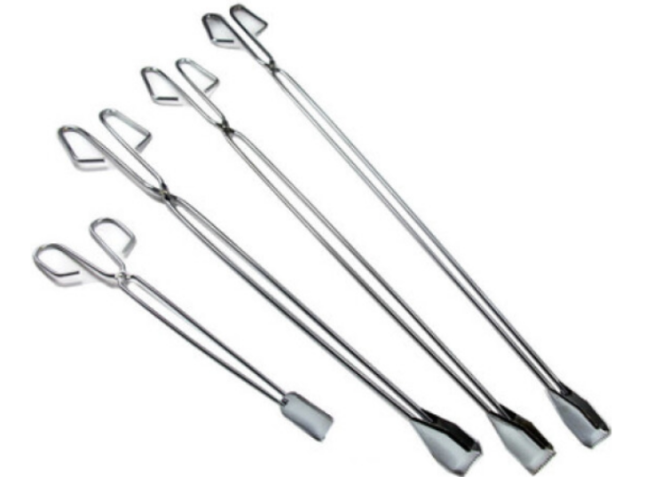
11 | 垃圾袋 | 
12 | 手套 | 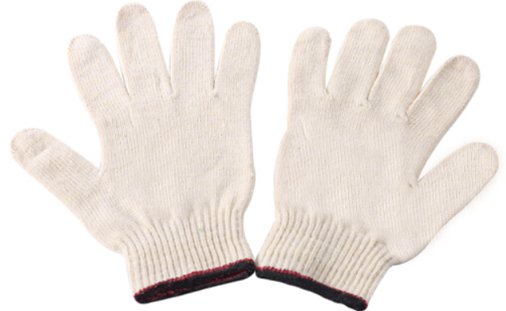
13 | 充电宝 | 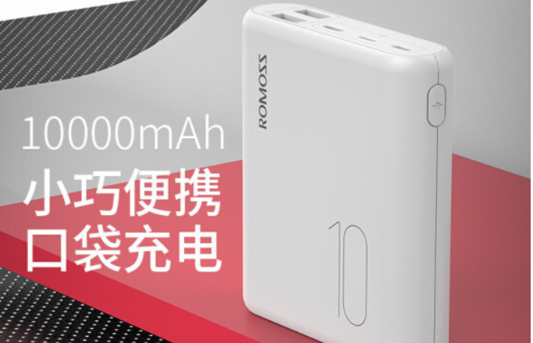
14 | 电动车 | 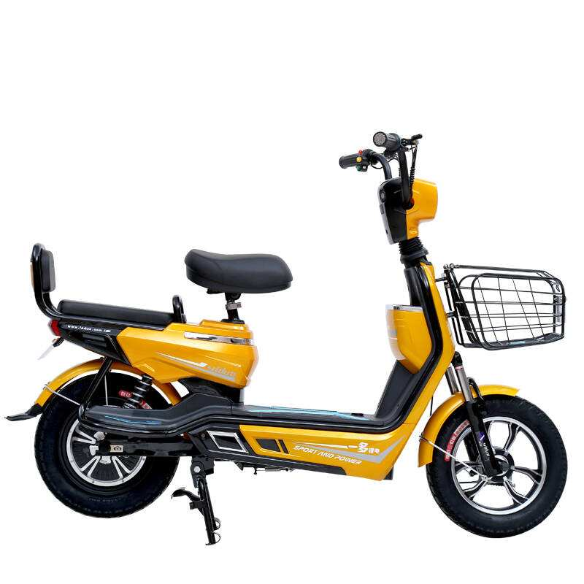
15 | 自行车 | 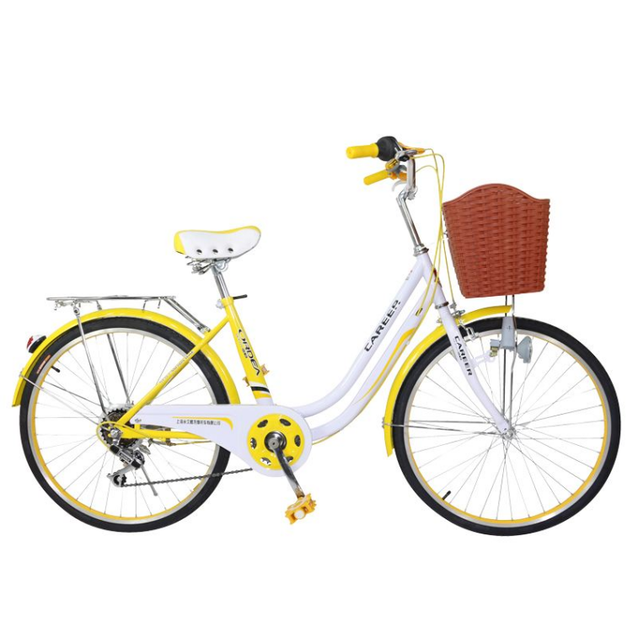

2） “信息采集器”（专用手机）管理办法，保证功能的正常发挥

1、严格按照“三定”（定人、定区域、定手机）要求配置采集器，制定“信息采集器”管理要求与管理、考核办法

1.1、严格按照“三定”（定人、定区域、定手机）要求配置采集器
智慧城管的高效便捷，其中采用“三定”方法进行人员分配及采集器分配也是主要因素之一，它不但能让采集区域无死角全覆盖，同时还能在最短的会见内找出采集工作中存在的问题及漏洞，直接将责任落实到个人，从根源上保证信息采集的质量和采集员质量。
我公司有着一整套成熟的“三定”管理办法，采集器领取、登记、发放、定人、定岗全程由专人负责管理，同时项目负责人监管，而总公司的内务主管则是不定期协助进行整理统计。

采集器是采集员日常进行工作的最重要的工具之一，因此对管理和维护好采集器的程度直接影响到采集工作的顺利进行和采集质量的不断提高，为此制定《采集器管理使用办法》并严格执行,自项目开始日发布并执行。
采集器是信息采集员工作的工具，公司将按照“三定”（定人、定区域、定手机）原则为每位信息采集员配置采集器。实现“巡查区域、信息采集人员、信息采集器（串号）、信息采集器帐户、信息采集人员SIM卡号码”绑定制度，按一个巡查区域一个采集器分配。
公司将在员工到岗一天内为每位员工配置统一配备的“采集器”。
员工在办理相关手续后，可以领到“采集器”。
员工须小心仔细保管“采集器”，保证其功能完整，并保证只用于工作，不挪于他用，保证在岗期间采集器电量充足，联络通畅。
机器发生故障时，须交给公司指定人员，由公司送到监督指挥中心进行维修，不得自行维修。
发生以下情况时，员工无须承担费用：
A、采集器硬件自然损坏；
B、在工作中所产生的无线通信网络服务费。
发生以下情况时，员工自行承担全部费用：
A、采集器出现了外观损坏、进液等非正常情况引起的损坏；
B、工作之外产生的无线通信网络服务费；
C、员工私自维修机器。
员工离职时须如数、完好地返还配置的“采集器”以及相关的附属设备。无法返还时，根据采集器实际价值赔偿。
1.2、制定“信息采集器”管理要求与管理、考核办法
控制采集员不将采集器挪作他用，这需要管理员不定期的培训以及不定期的抽查，让采集员养成习惯，并且要他们认识到采集器的重要性及自己所承担的责任。在这个过程中，管理员的培训和教导是十分重要的，而我公司有着一整套成熟的抽查机制与培训方案。

采集器是信息采集员工作中的必备的工具。每个信息采集员应该维护、保养好自己的采集器，并禁止在工作之外使用采集器，禁止将采集器挪作他用。具体要求及处理流程如下：
- 禁止在工作时间之外使用采集器。
- 禁止使用采集器打网外电话、发短信等。
- 禁止将采集器用来播放MP3等其它与工作无关事情。
- 禁止私自维修采集器。
若员工违反上述规定，将受到严厉处罚。具体如下：
- 自行承担非工作之用所产生的信息通信费、短信费等一切费用，同时处以同等金额的罚款。
- 在非工作时间，发生采集器丢失、被窃、被抢等事件，相关人员自行承担采集器的费用。
- 若发现将采集器用于非工作之用，如听MP3，上网等，将视情节严重，每次处以50～500的罚款。
- 若员工私自维修采集器，员工将处以500元的罚款，情节严重的将予以开除。

2、制定“信息采集器”统一管理流程等

2.1、“信息采集器”统一管理流程

（1）采集器领取
领取足额的采集器并对采集器的串号逐个录入“采集器统计明细表”，并对电板、配件等总数做统计，入库确认。

（2）采集器发放
根据发放的人数，足额从库中取出数量，采集员填写“采集器领取单”，确认设备齐全，功能完好，签字确认领用采集器。

（3）采集器送修
当采集员的采集器出现故障，无法正常工作时，采集员到办公室填写采集器“送修检测单”，将采集器退还公司，并填写“借条”借取一台新采集，不影响正常的采集工作。然后将需维修的采集器，交给中心处理。

（4）采集器盘点、跟踪
将“采集器领取单”姓名、串号、领取时间；“送修检测单”的串号，时间、姓名；“借条”上的串号、时间、姓名等信息填入“采集器统计明细表”内，方便对采集器使用情况的跟踪，并对总量上做盘点，是否有减少。同时对于维修赔偿、损耗等情况同总公司报备。

（5）采集器每月定期检查
每月定期将“采集器统计明细表”发送至总公司，并随机有总公司派遣现场管控质检人员，对表上的数量和实际情况是否符合的检查。

2.2、“信息采集器”统一维护流程
信息采集员所使用的采集器不能随意进行设备的维修和处置，我们从采集器的领用、管理、维修制定了统一的流程，保证采集器得到正常的使用和维护，也容易使责任落实到岗位，到人。

专人专岗检测
因采集器是信息采集员日常采集工作的必备用具，所以如何的保养及其维护，也成为我们关注的问题，我们根据实际的工作经验来看，制定相应的制度，将手机的检测交由固定人员（一般是由督导担任）进行操作，这样可以保证每一部分手机都能走正规的流程进行检测，也能较及时发现手机存在的潜在隐患，严禁信息采集员将手机送到相关维修店进行私修。一旦有此类情况发生，必将追究相关检测岗位的工作人员。我们每月末有固定人员会对采集器进行盘点，对有损坏或缺失的采集器但未事先有说明的相关人员进行相应的处罚，并把相关情况记录到考核成绩中。
专人保管
正因为采集器是日常采集活动中不可或缺的工具，采集器的缺失直接影响着后期采集的正常工作开展，所以公司对采集的保管有着严格的规定，公司对采集器的保管工作指定专人（由督导担任）进行负责。如有出现采集器丢失的情况将直接追究保管人员的责任，并视情况由当事人承担部分或全部。

2.3、“信息采集器”使用注意事项

（1）避免潮湿、淋雨
采集器作为一部高端通讯产品，内部有大量精密元器件，一旦进水或受潮极容易造成金属接口、电路板的生锈与短路。夏天恰是一个雨水丰沛的季节，特别要防止雨水触及到采集器表面。采集器一旦进水，处理办法是马上取出电池，尽快送交公司统一修理，切不可自行风干处理或擅自打开内部机芯。

（2）避免暴晒、温差
高温或温度的骤然变化等因素，也是造成采集器使用寿命缩短的“天敌”。高温会使采集器塑料配件、内部电路板电池发生变形，甚至熔化；而温差的变化，可导致冷空气凝结的湿气侵入采集器内部，破坏、腐蚀电路与电池。因此在炎热夏天，避免手机屏幕长时间暴露在烈日阳光下，同时尽量防止携带采集器经常性出入温差变化大的环境。

（3）避免电池遇高温
采集器电池的保养是一年四季都要注意的问题。有实验显示，在0度至10度之间锂离子电池保存一个月，电量可维持在90%左右；在30度至40度之间，同样的电池仅一周时间电量就只剩60%了，可见高温对电池的危害。

（4）电池保养
新的采集器锂离子电池，一般最初的3次充电被称为调整期，调整期的充电时间应适当延长，保证锂离子活性被充分激发。此后的充电时间按照充电速度的不同控制在2~5个小时为宜。
不要开机充电。充电时内部电路板升温，这时如有电话打入，易产生瞬间回流电流，可能造成采集器元件损伤。

（5）异常情况
使用过程中若发现采集器出现异常情况，如异常气味、温升、烟雾等，立即切断电源，将采集器放置于安全位置（切勿继续将采集器拿在手上），并立即与维护人员取得联系。

二、系统保障

1）信息采集管理科学高效，具有“数字城管”信息采集专用管理软件

1、“数字城管”信息采集专用管理软件
我公司从2010年开始，根据国内城管业务实际情况和部分地区个性化需求，针对性地开发了多款可定制化功能模块的城市管理业务系统，其中具有完备的信息采集员管理功能。可实现采集人员数据管理、采集数据质量校验、数据对象管理、采集员绩效评价、网格管理、采集人员排班、查询统计等功能。采用先进的C/S架构，保证了数据的安全、可靠，系统可以对统计数据、异常数据进行分析和提示，可以进行复杂的统计和查询，并有强大的重新分组功能和图片展示功能，亦支持EXCEL导出的功能，实现了采集工作的远程管理。

2、信息采集专用管理系统构架
在选择系统平台模式时，要考虑到BS模式的先进性，也要考虑到CS模式的成熟性，还可以根据自身的业务特点，采取CS与BS交叉并用的体系结构。Intranet系统的出现，其技术日益走向成熟，无疑是系统建设的首选模式。但目前情况下，完全抛弃CS技术及其系统结构模式也是不实际的。一方面，原模式能满足使用要求的应保留使用；另一方面，CS技术能解决许多目前Intranet系统还不易解决的问题。此外，Intranet系统的优越性表现在对信息的发布、数据的收集、数据共享方面。事实上，只有将主要以数据库为处理对象的统计、分析、控制作为主体的业务处理技术（CS技术）与采用WEB技术的信息查询、发布系统的有机结合，才是管理网络化的最佳解决方案。
系统使用的系统架构是建立在C/S的优化模式上，传统C/S的系统更新等困难已经得到解决（上面已经说明，C/S的更新是较B/S复杂的多的），未安装客户端的电脑只需在第一次使用时进行短时间的安装（一键执行）之后，无须再进行任何更改。
以往C/S架构的系统在更新时，在对数据严谨性的要求下，需要停止服务器端、客户端、然后对两者同时进行修改，而B/S架构只需停止服务器端在服务器上进行单独更新。事实上两者都会对开发维护人员、系统使用人员、服务器造成一定的影响。我们在维护了大量的机关单位及企业系统后，根据成熟的经验，制定了一套无缝升级的方案与技术。即原本需要一定时间的服务器端升级，改为时间稍长的后台维护升级（20%左右的工作量增加），无须触及服务器设备，系统也可以不受影响的继续运行。

